UNIVERSIDADE ANHEMBI MORUMBI

VITOR GIAMMELLA

**subtítuloALGORITMO DE INTELIGÊNCIA ARTIFICIAL PARA ALOCAÇÃO DE RECURSOS HUMANOS PARA EMPRESAS DE CONSULTORIA: DE ALOCAÇÃO DE FUNCIONÁRIOS PARA PROJETOS DE DESENVOLVIMENTO**

São Paulo

2017VITOR GIAMMELLA

**título dO TCC: subtítulo**

Trabalho de Conclusão de Curso apresentado como exigência parcial para a obtenção do título de Bacharel em Ciência da computação da Universidade Anhembi Morumbi.

Orientador: Fernando Kakugawa

São Paulo

2017VITOR GIAMMELLA

**título DO TCC: subtítulo**

Trabalho de Conclusão de Curso apresentado como exigência parcial para a obtenção do título de Bacharel em Ciência da computação da Universidade Anhembi Morumbi, sob a orientação do Prof. Fernando Kakugawa

Aprovado em:

________________________________________________

Nome do orientador

Universidade Anhembi Morumbi

________________________________________________

Nome do convidado

Universidade Anhembi Morumbi

_________________________________________________

Nome do convidado

Universidade Anhembi Morumbi

Dedico este trabalho aos meus pais que me deram a vida e me ensinaram a ser gente grande.

**AGRADECIMENTOS**

Agradeço ao meu Orientador, professor [nome completo do seu orientador], pelo saber compartilhado e pelas orientações precisas que tanto me ajudaram na pesquisa e finalização deste trabalho.

Ao professor [nome completo do professor A], professor [nome completo do professor B] e professor [nome completo do professor C] que acompanharam este trabalho e forneceram as informações fundamentais para a elaboração do capítulo sobre o mercado de pequenas e médias empresas.

Agradeço especialmente ao sr. [nome completo da pessoa], presidente da empresa [nome completo da empresa], por ter-nos dado a oportunidade de fazermos o levantamento na sua empresa.

“Feliz aquele que transfere o que sabe e aprende o que ensina” (Cora Coralina).

**RESUMO**

O resumo do trabalho, elemento obrigatório, é a apresentação concisa dos pontos relevantes de um texto, fornecendo uma visão rápida e clara do conteúdo e das conclusões do trabalho. Texto redigido pelo próprio autor, constituído de uma seqüência de frases concisas e objetivas e não de uma simples enumeração de tópicos, contendo pelo menos 150 e não ultrapassando 500 palavras, seguido, logo abaixo, das palavras representativas do conteúdo do trabalho, isto é, palavras-chave, antecedidas da expressão Palavras-chave: separadas entre si por ponto e finalizadas também por ponto. Não deve conter mais do que 5 (cinco) palavras-chave.

PALAVRAS CHAVE: Escola. Engenharia. Tecnologia.

**ABSTRACT**

Elemento obrigatório, o resumo em língua estrangeira é a versão do resumo para idioma de divulgação internacional, com as mesmas características do resumo na língua vernácula, em folha separada, também seguido das palavras mais representativas do conteúdo do trabalho, isto é, palavras-chave, na língua escolhida.

KEY WORDS: University. Engineering. Technology.

**LISTA DE FIGURAS**

Figura 1 - Foto aérea. 16

**LISTA DE GRÁFICOS**

Gráfico 1 - Atendimento ao público 16

**LISTA DE TABELAS**

Tabela 1 - Público Alvo 17

**LISTA DE ABREVIATURAS E SIGLAS**

|  |  |
| --- | --- |
| ABGE | Associação Brasileira de Geologia de Engenharia e Ambiental |
| CNPq | Conselho Nacional de Desenvolvimento Científico e Tecnológico |
| DER-SP | Departamento de Estradas de Rodagens do Estado de São Paulo |

**SUMÁRIO**

1 INTRODUÇÃO 13

1.1 OBJETIVO 13

1.2 Justificativa 13

1.3 Abrangência 13

1.4 Estrutura do Trabalho 13

2 Revisão Bibliográfica (ou outro nome) 14

3 Metodologia 15

3.1 Exemplos 15

3.1.1 Figura 16

3.1.2 Gráfico 16

3.1.3 Tabela 17

4 Conclusão 18

4.1 Trabalhos Futuros 18

Referências (obrigatório – padrão na abnt) 19

APÊNDICE A – Título (opcional) 20

Anexo A – Título (opcional) 21

# 1 INTRODUÇÃO

A Introdução deve deixar explícito o assunto a ser tratado no trabalho corrente, pois nela é feita a apresentação do assunto através de uma definição objetiva do tema e finalidade da pesquisa justificando a escolha do assunto, os métodos empregados, a delimitação precisa das fronteiras da pesquisa em relação ao campo e períodos abrangidos.

Deve-se tomar cuidado para não antecipar na Introdução os resultados do trabalho o que anula, de imediato, o interesse pela leitura integral do texto.

## 1.1 OBJETIVO

Escrever qual é o foco e o objetivo do trabalho, explicitando qual é a sua contribuição.

## 1.2 Justificativa

Escrever o que justifica e o motivo da escolha do tema.

## 1.3 Abrangência

Delimitar a área de abrangência do trabalho, mostrando os tópicos abordados. Deve-se explicitar principalmente o que não será tratado no trabalho.

## 1.4 Estrutura do Trabalho

Colocar o que vai ser abrangido em cada capítulo da Monografia, com exceção do Capítulo 1.

# 2 Revisão Bibliográfica (ou outro nome)

A Revisão Bibliográfica não produz conhecimento novo, apenas supre as deficiências de conhecimento que o pesquisador tem em uma determinada área. Portanto, ela deve ser muito bem planejada e conduzida. Este capítulo deve abordar os principais conceitos da área de pesquisa para que possam servir de referência aos leitores.

Caso o pesquisador seja iniciante nesta área, uma sugestão é que ele comece a leitura com livros que abordem esta área de conhecimento.

Quando se faz uma pesquisa em alguma técnica de computação aplicada a alguma outra área do conhecimento, é necessário que se faça a revisão bibliográfica sobre a técnica em si, sobre a área de aplicação, e mais do que tudo, sobre as aplicações que já foram desenvolvidas com esta técnica, ou com técnicas semelhantes na mesma área ou em áreas equivalentes.

A Revisão da Literatura pode ser dividida de acordo com o tipo do Trabalho de Conclusão de Curso (TCC). A Revisão será dividida em: TCC Acadêmico e TCC Mercadológico.

Pode-se também, dividir a revisão bibliográfica em mais de um capítulo.

# 3 Metodologia

Na metodologia devem ser descritos de forma precisa COMO o trabalho será desenvolvido. Consultando a metodologia do trabalho outra pessoa deverá ser capaz de repetir o que foi proposto no TCC.

Técnicas e processos já publicados devem ser apenas referidos por citação de seu autor, enquanto novas técnicas, modificações de técnicas consagradas e de equipamentos utilizados devem receber descrição detalhada.

A metodologia deve seguir a seqüência cronológica do desenvolvimento do trabalho, devendo o autor demonstrar capacidade de síntese e clareza.

Os Resultados devem ser apresentados, em ordem cronológica estando ou não de acordo com o ponto de vista do programador, sendo que podem ser acompanhados por tabelas, gráficos, figuras, etc. para maior facilidade de exposição.

Na Discussão dos Resultados recomenda-se que seja uma consideração objetiva dos resultados apresentados anteriormente e que conduza às principais conclusões. Nesta parte o(s) autor(es) tem maior liberdade de expressão, o que coloca em evidência a sua maturidade intelectual.

## 3.1 Exemplos

Aqui há exemplos da utilização de Ilustrações (figuras, gráficos, quadros, etc.) e Tabelas. Deve-se sempre fazer chamadas antes, e o mais próximo possível, das respectivas tabelas e ilustrações.

Tanto a tabela como a ilustração tem objetivos meramente ilustrativos, isto é, mesmo que ausentes, o texto do trabalho deve conter explicações suficientes para o completo entendimento do assunto abordado. A Tabela e a Ilustração servem apenas para ilustrar o texto. Em outras palavras, a análise da tabela e ilustrações deve ser feita de forma textual, nos parágrafos que as antecedem ou as sucedem, sempre o mais próximo possível das respectivas ilustrações e tabelas a que se referem.

A identificação da ilustração deve aparecer na sua parte inferior, precedida da palavra designativa, seguida de seu número de ordem, do respectivo título e da fonte. A identificação da tabela é inserida na parte superior, precedida da palavra Tabela, seguida de número de identificação e do título. A fonte dos dados (fonte original de onde os dados numéricos foram extraídos) é colocada na parte inferior, por extenso, precedida da palavra Fonte ou Fontes.

### 3.1.1 Figura

A Figura 1 mostra nonononononononon nonono ononon ononno onon nonono nononon ononon ononononn ononon nonono ononon ononon nonono ono nonononononon.

Figura 1 - Foto aérea.

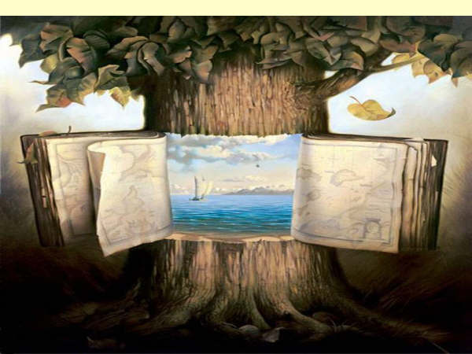

Fonte: TANEMBAUM (2008)

### 3.1.2 Gráfico

O Gráfico 1 mostra nonononononononon.

Gráfico 1: Atendimento ao público.

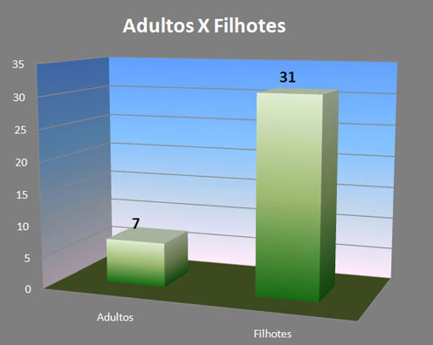

Fonte: Os Autores (2017)

### 3.1.3 Tabela

A Tabela 1 mostra nononononononononon.

Tabela 1 - Público Alvo

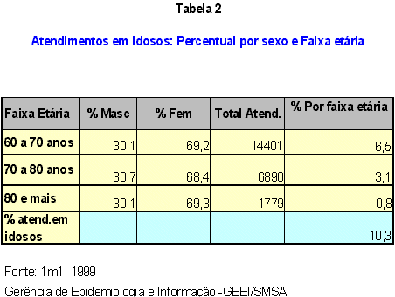

Fonte: TANEMBAUM (2008)

# 4 Conclusão

As conclusões e descobertas do autor devem ser apresentadas de maneira lógica, clara e concisa, fundamentadas nos resultados e na discussão anteriormente abordada.

O autor deve reafirmar a idéia principal e os pormenores importantes do corpo de trabalho, respondendo à indagação levantada pelo problema e aos objetivos do trabalho.

Os Trabalhos Futuros compõem um item deste Capítulo, sendo que devem ser descritos os assuntos que possam dar continuidade a esta Monografia.

## 4.1 Trabalhos Futuros

Nonononononononononon.

Referências (obrigatório – verificar o padrão na abnt)

ALVES, C.. **Navio negreiro**. Disponível em <http://www.terra.com.br/virtualbooks/

freebook/port/Lport2/navionegreiro.htm>. Acesso em: 10 jan. 2002.

BEASLEY J. E, Chu P. C. **A. Genetic Algorithm for the Set Covering Problem**. European Journal of Operational Research, 1996.

FRANÇA, J. L. et. al. **Manual para normalização de publicações técnico científicas**. 3. ed. rev. Belo Horizonte: Ed. da UFMG, 1996.

LAZZARINI NETO, S. **Cria e recria**. São Paulo: SDF Editores, 1994.

LUNA, S. V. **Planejamento de pesquisa**. Uma introdução. São Paulo: EDUC, 2005.

TANEMBAUM, A. S. **Sistemas Operacionais Modernos**. Prentice Hall, 2008.

APÊNDICE A – Título

O apêndice contempla texto ou documento elaborado pelo autor. O título apresenta alinhamento centralizado, em letra maiúscula, negrito, e dispõe de indicativo alfabético consecutivo (por exemplo, APÊNDICE A), seguido por travessão e respectivo título (por exemplo, APÊNDICE B – INSTRUMENTO DE PESQUISA). Todas as páginas são numeradas de maneira contínua dando seguimento ao texto principal.

Anexo A – Título

O anexo contempla texto ou documento não elaborado pelo autor. O título apresenta alinhamento centralizado, em letra maiúscula, negrito e dispõe de indicativo alfabético consecutivo (por exemplo, ANEXO A), seguido por travessão e respectivo título (por exemplo, ANEXO B – FOLDER). Todas as páginas são numeradas de maneira contínua dando seguimento ao texto principal ou, quando existente, ao apêndice.